25.12.2014
2839

Об определении стоимости услуг по погребению

в городе Заречном Пензенской области

В соответствии со статьями 9, 12 Федерального закона от 12.01.1996 №8-ФЗ "О погребении и похоронном деле" (в редакции от 04.06.2014 №145-ФЗ), на основании Постановления Правительства РФ от 12.10.2010 №813 "О сроках индексации предельного размера стоимости услуг, предоставляемых согласно гарантированному перечню услуг по погребению, подлежащей возмещению специализированной службе по вопросам похоронного дела, а также предельного размера социального пособия на погребение", части 3 статьи 4.5.1 и пунктом 28 статьи 4.6.1 Устава закрытого административно-территориального образования города Заречного Пензенской области Администрация ЗАТО г. Заречного п о с т а н о в л я е т :

1. определить стоимость гарантированного перечня услуг по погребению умерших (погибших), имеющих супруга, близких родственников, иных родственников, законного представителя или иного лица, взявшего на себя обязанность осуществить погребение умершего (приложение №1).

2. определить стоимость услуг по погребению умерших (погибших), не имеющих супруга, близких родственников, иных родственников либо законного представителя умершего (приложение №2).

3. Считать утратившим силу пункт 1 постановления Администрации города Заречного от 26.12.2013 №2560 "О стоимости гарантированного перечня услуг по погребению в городе Заречном Пензенской области".

4. Настоящее постановление вступает в силу на следующий день после официального опубликования и распространяется на правоотношения, возникшие с 01.01.2015.
5. Настоящее постановление опубликовать в печатном средстве массовой информации газете "Ведомости Заречного".
6. Контроль за исполнением настоящего постановления возложить на заместителя Главы Администрации Зубову Ю.А.

Приложение: на 2 л.

Приложение №1
к постановлению Администрации
города Заречного
от 25.12.2014 № 2839

Стоимость гарантированного перечня

услуг по погребению умерших (погибших), имеющих супруга, близких родственников, иных родственников, законного представителя или иного лица, взявшего на себя обязанность осуществить погребение умершего

№ п/п | Наименование услуг | Тариф,  руб. коп.
1. | Оформление документов, необходимых для погребения | 100-00
2. | Предоставление и доставка гроба и других предметов, необходимых для погребения | 2847-41
3. | Перевозка тела (останков) умершего на кладбище (в крематорий) | 736-01
4. | Погребение (кремация с последующей выдачей урны с прахом) | 1593-86
 | Итого: | 5277-28

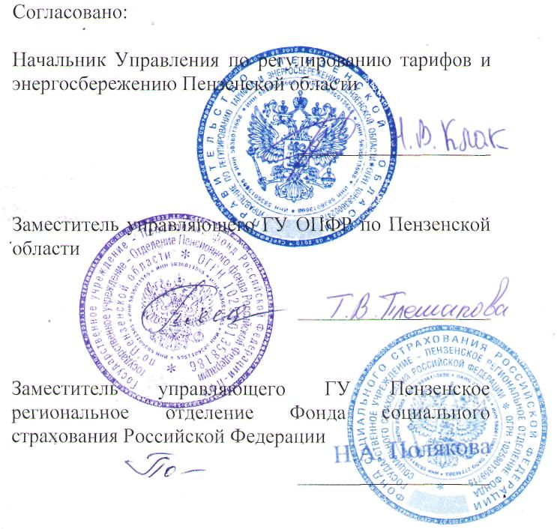

Приложение №2
к постановлению Администрации
города Заречного
от 25.12.2014 № 2839

Стоимость услуг

по погребению умерших (погибших), не имеющих супруга, близких родственников, иных родственников либо законного представителя умершего

№ п/п | Наименование услуг | Тариф,  руб. коп.
1. | Оформление документов, необходимых для погребения | 100-00
2. | Облачение тела | 741-41
3. | Предоставление гроба | 2106-00
4. | Перевозка умершего на кладбище (в крематорий) | 736-01
5. | Погребение | 1593-86
 | Итого: | 5277-28

